Danfoss Absperrventil 10mm für Steuerleitung bis 225 C

DanfossClimate Solutions

Eigenschaften

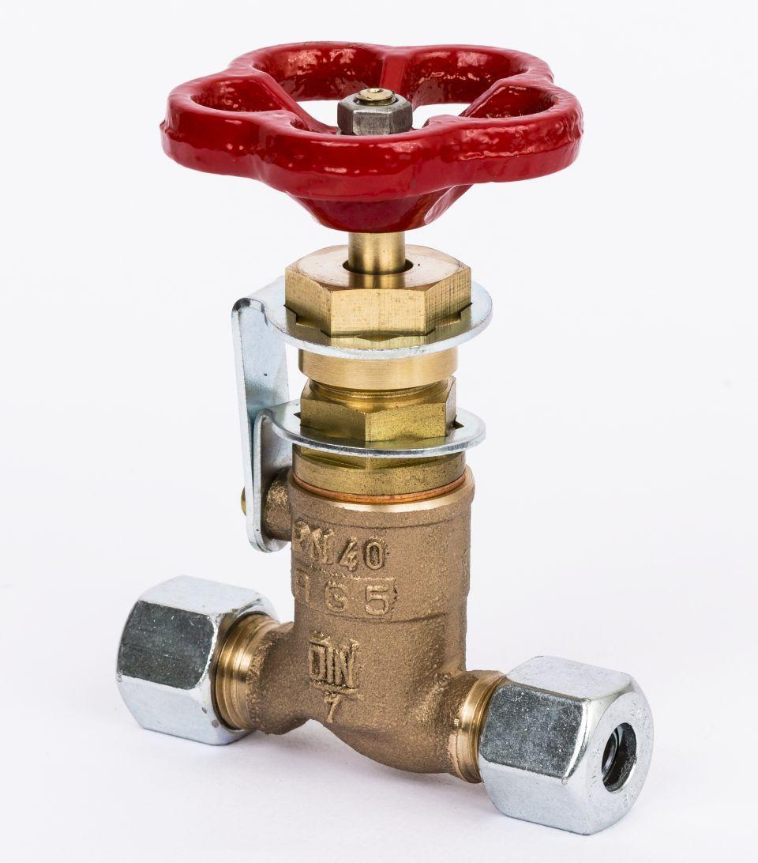

GTIN:

5702421812518

HAN:

003G1401